Технологическая карта урока алгебры и начал математического анализа
ФИО: Калачева Наталья Федоровна
Номер группы: МДМ-117
Класс – 10
Тема урока – Показательные уравнения
Цель урока: сформировать представление о показательных уравнениях, освоить основные способов решения показательных уравнений.
Задачи:
- Обучающие – введение определения показательных уравнений, формирование основных способов решения простейших показательных уравнений; формирование умения и навыки правильно определять и применять данные способы при решении конкретных показательных уравнений.
- Развивающие – развитие мышления, различных видов памяти, внимания, речи, умения делать обобщения и выводы, умение работать с новым материалом, структурировать полученные знания; выработка умений решения показательных уравнений;
- Воспитательные – воспитывать культуру общения, умение работать в коллективе, взаимопомощи, воспитывать навыки самостоятельности и саморазвития, взаимоконтроля.
Тип урока: открытия новых знаний
Планируемые результаты:
Личностные: понимание значения применение различных способов решения показательных уравнений; интерес к изучению темы и желание применять приобретённые знания и умения в практической деятельности; умение осуществлять контроль своей деятельности в процессе достижения результата, определять способы действий в рамках предложенных условий и требований.
Предметные: знание определения показательных уравнений, систематизированные представления о способах решения показательных уравнений; умения решать показательные уравнение с применением различных способов, закрепление свойств показательной функции в процессе решения показательных уравнений;
Метапредметные: умение применять на практике знания способов решения показательных уравнений; применение данного материала при изучении дисциплин естественнонаучного цикла, формирование умения осуществлять контроль своей деятельности в процессе достижения результата, определять способы действий в рамках предложенных условий и требований.
Формы работы учащихся: фронтальная, индивидуальная.
Дидактические средства: Колягин, Ю. М. Алгебра и начала математического анализа. 10 класс : учебник для общеобразовательных учреждений : базовый и профильный уровни / Ю. М. Колягин, М. В. Ткачева, Н. Е. Федорова, М. И. Шабунин; под ред. А. Б. Жижченко. – Москва : Просвещение, 2011. – 368 с. – ISBN 978-5-09-025401-4.; Шабунин, М. И. Алгебра и начала математического анализа. 10 класс. Дидактические материалы. Базовый и углубленный уровни / М. И. Шабунин, М. В. Ткачева, Н. Е. Фёдорова. – Москва : Просвещение, 2021. – 142 с. – ISBN 978-5-09-070944-6.презентация «Показательные уравнения», карточки для самостоятельной работы, оценочный лист.
Оборудование: персональный компьютер (ПК) учителя, мультимедийный проектор, экран.
Технологическая карта урока
Этап, количество минут | Виды работы, формы, методы, приемы | Содержание педагогического взаимодействия |  | Слайд презентации  (Запись на доске,  в тетрадях) | УУД
 |  | Деятельность учителя | Деятельность учащихся
Организационный момент.  Мотивация (самоопределения) к учебной деятельности  (2 мин.) | Эмоциональный настрой,  самоопределение к деятельности. | Приветствует обучающихся, проверяет готовность класса, производит проверку отсутствующих. Организует внимание учеников.  Здравствуйте ребята. Я рада снова видеть вас на уроке.  Эпиграфом к нашему уроку станут слова: «Уравнения – это золотой ключ, открывающий все математические сезамы»  - Я желаю вам сегодня на уроке убедиться в справедливости этих слов С. Коваля  Проводит инструктаж по работе с листом самооценки: На столах у вас лежат маршрутные листы (Приложение 1). Подпишите их. В течение урока вы постарайтесь оценить себя и одного из одноклассников, по критериям, которые указаны в маршрутных листах. | Приветствие учителя.  Подготовка класса к работе. Участие в беседе.  Имеют представление о работе с листом оценки. | Слайд 1  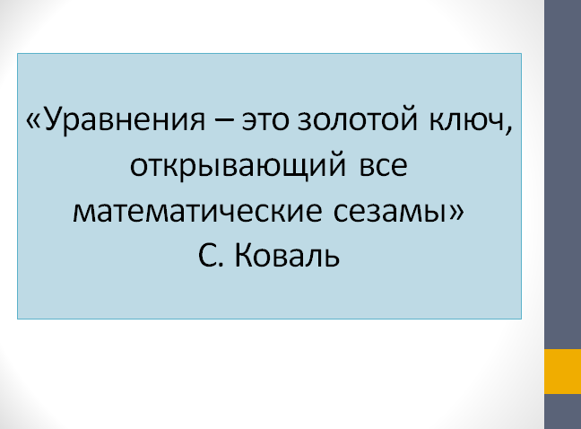 | Коммуникативные: умение выражать свои мысли, строить высказывания в соответствие с задачами коммуникации.  Регулятивные: целеполагание, мотивация к обучению и целенаправленной познавательной деятельности.  Личностные: самоопределение;
Актуализация и фиксирование индивидуального затруднения в пробном действии (4 мин.) | Словесный (беседа), фронтальная форма, организация проблемной ситуации. | Начинает урок с проверки домашнего задания. Выводит правильные ответы на слайд.  - Проверим выполнение домашнего задания. У кого решение правильно ставим плюс возле задания, у кого неверно - минус. Решение задания под номером 11 озвучит (ученик)…  - Спасибо, теперь проверим правильность выполнения задания под номером 14 Решение задания озвучит (ученик)....  - Итак, все верно, проверим последнее задание под номером 15. Посмотрите на слайд и сравните полученные вами графики с графиками на слайде. Поставьте плюс если задание выполнено верно и минус если выполнено неверно.  - Поставьте в конце домашнего задания себе оценку. Критерий самооценки: "5"- верно выполнены все примеры, "4"- допущена только одна ошибка, "3"- допущено 2 и 3 ошибки.  Актуализирует знания по пройденной теме. Учитель по очереди осуществляет фронтальный опрос учащихся.  - Пожалуйста, ответьте на вопросы:  1. Какую функцию называют показательной?  2. Какие их перечисленных ниже функций являются показательными:  1)$y=2^{x};$  2)$y=x^{2};$  3)$y=(\sqrt{2})^{x};$  4)$y=x;$  5)$y=\frac{4}{x+3};$  6)$y={0,4}^{\frac{1}{x-9}};$  7)$y=3^{-x}.$  3. Назовите основные свойства показательной функции.  4. Выберите возрастающие функции:  1) $y=4^{x};$  2)$y=(\frac{1}{2})^{x};$  3)$y=3^{x};$  4)$y={0,1}^{x};$  5)$y=2^{-x};$  6)$y=(\sqrt{5})^{x}.$  5. Укажите область определения функции $y=(\frac{1}{3})^{x}.$  Задание на повторение свойств степени.  Вычислите устно:  $${1) 7}^{-5}-7^{8}=$$  $$2) 5^{3}:5^{2}=$$  $$3) (3^{2})^{-1}=$$  4)${ 6}^{-8} : 6^{7}*36=$  5) $\frac{4^{-9}*4^{-5}}{4^{-15}}=$  Предлагает решить задание записанные на доске. Контролирует выполнения задания, осуществляет проверку правильности решения заданий. Предлагает выбранному ученику предъявить свое решение классу. При решении задания учащиеся встретятся с затруднением.  Задание. Назовите виды уравнений. Решите их.  1)$2x+1=3x-1$;  2)$x^{2}=9$;  3)$2^{x+2}=64$;  4)$x^{3}+x+1=0$;  5)$3^{x+1}-2*3^{x}=9$;  6)${2x}^{4}+x^{2}-1=0$;  7)$9^{x}-4*3^{x}-45=0.$ | Выбранные или изъявившие желание ученики комментируют выполненные задания.  Ответы:  №11 Найти область определения функции.  1) $y=5^{\frac{1}{x}};x≠0;$  D(f)=$(-∞;0)∪(0;+∞)$.  2) $y=7^{\sqrt{x-1}};x-1≥0;x≥1$  D(f)=$[1;+∞)$.  3) $y={0,4}^{\frac{1}{x-9}};x-9≠0;x≠9$  D(f)=$(-∞;9)∪(9;+∞)$.  4) $y={0,8}^{\frac{1}{\left|x\right|-2}};\left|x\right|-2≠0;\left|x\right|≠2;x≠±2$  D(f)=$(-∞;2)∪(-2;2)∪(2;+∞)$.  №14 Найти наибольшее и наименьшее значения функции:  1)$y=2^{\left|x\right|}$, при $x≤0$ убывает, при $x≥0$ возрастает.  $y\left(0\right)=2^{\left|0\right|}=1$ – наименьшее значение  $$y\left(-1\right)=2^{\left|-1\right|}=2$$  $y\left(1\right)=2^{\left|1\right|}=2$ – наибольшее значение.  2) $y=({\frac{1}{2})}^{\left|x\right|}$, при $x≤0$ возрастает, при $x≥0$ убывает.  $y\left(-2\right)=({\frac{1}{2})}^{\left|-2\right|}=\frac{1}{4}$ – наименьшее значение  $$y\left(-1\right)=({\frac{1}{2})}^{\left|-1\right|}=\frac{1}{2}$$  $y\left(0\right)=({\frac{1}{2})}^{\left|0\right|}=1$ – наибольшее значение$$y\left(1\right)=({\frac{1}{2})}^{\left|1\right|}=\frac{1}{2}$$  №15. Построить графики функций.  1)$y=2^{\left|x\right|};$  2) $y=(\frac{1}{3})^{\left|x\right|};$  3)$y=\left|3^{x}-2\right|;$  4)$y=2-3^{x}$.  Отвечают на вопросы.  1. Показательной функцией называется функция вида $y=a^{x}$, где а – заданное число, такое, что a>0, a$≠$1.  2. Из перечисленных функций, показательными являются функции под номерами 1, 3,6,7.  3. Основные свойства показательной функции: область определения – множество всех действительных чисел; множество значение – множество всех положительных чисел; показательная функция является возрастающей на множестве действительных чисел, если a>1, и убывающей, если 0<a<1; показательная функция является ограниченной снизу.  4. Из предложенных функций возрастающими являются функции по номерами 1, 3, 6.  5. Область определения функции $y=(\frac{1}{3})^{x}$ является промежуток (-1;+$∞$).  Устно выполняют предложенное учителем задание.  Выходят к доске, решают примеры, записывают решения в тетрадь.  Пробуют выполнить задание предложенное учителем, сталкиваются с проблемой. Не знают вид уравнений 3,5,7, не знают способы решения данных уравнений. | Слайд 2  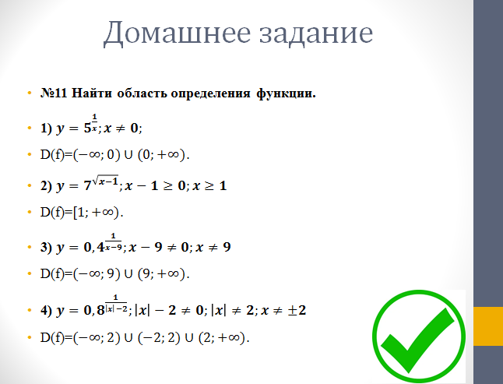  Слайд 3  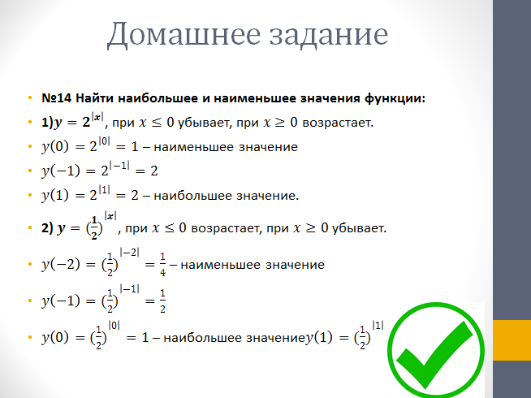  Слайд 4  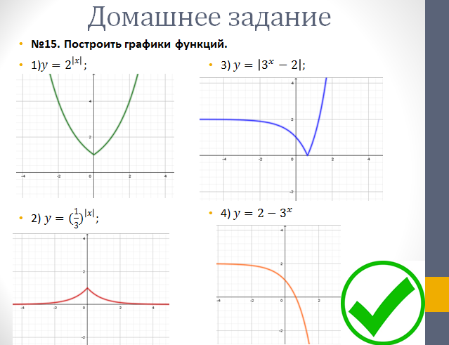  Слайд 5  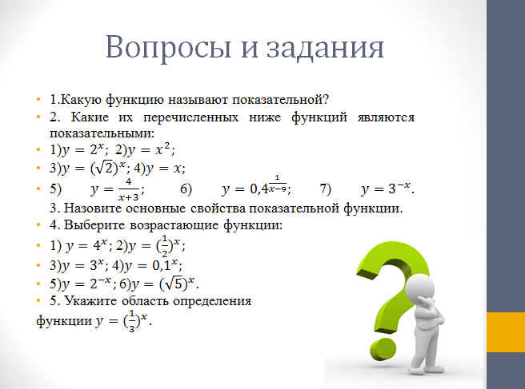  Слайд 6  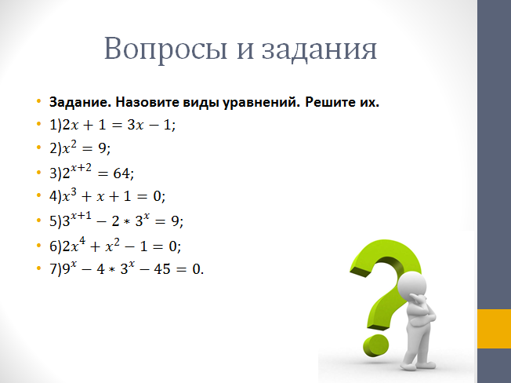 | Познавательные:  умение структурировать знания; использование знаково-символических средств; смысловое чтение, осознанное и произвольное построение речевого высказывания в устной и письменной форме  Коммуникативные:  достаточно точное и полное выражение своих мыслей, учет разных мнений учащихся  Регулятивные: фиксирование индивидуального затруднения, волевая саморегуляция и ситуации затруднения.  Личностные: формирование  навыков самоконтроля; формирование потребности в самовыражении и самореализации
Выявления места и причины затруднений  (2 мин.) | Словесный метод (беседа), фронтальная форма,  проблемный диалог | Учитель предоставляет возможность ученикам осознать, в чем именно состоит затруднение, каких знаний, умений и навыков им не хватает для решения пробного задания. Задает вопросы.  Вопросы:  - Получилось ли у вас полностью выполнить задание?  - Что не получилось?  - Почему не получилось? | В процессе рассуждений, выясняют в чем именно состоит затруднение, каких знаний, умений и навыков им не хватает для решения пробного задания.  Отвечают на вопросы:  - Задание выполнить полностью не получилось.  - Не получилось решить уравнения под номерами 3, 5, 7.  - Не получилось потому, что не знаем вид данных уравнений и их способов решения. |  | Познавательные: анализ, сравнение, постановка и формулировка проблемы, построение речевого высказывания  Коммуникативные: выражение своих мыслей, аргументация  учет разных мнений, координирование в сотрудничестве разных позиций  Регулятивные:  волевая саморегуляция в ситуации затруднения  Личностные: адекватно реагировать на трудности и не бояться сделать ошибку.
Построение проекта выхода из создавшейся ситуации  (5 мин.) | Словесный метод (беседа). Фронтальная форма, задавание проблемных вопросов. | Подведение к формулированию темы и целей урока.  - Исходя из этого и из того, что у вас возникли трудности при выполнении задания попробуем сформулировать тему нашего урока и поставим цели на урок.  - Обратимся еще раз к данным уравнениям, неизвестная переменная в уравнениях 2, 4, 6 стоит в основании степени (слайд 6).  - Где стоит неизвестная переменная в уравнениях 3, 5, 7?  - Отсюда мы можем сделать вывод к какому виду относятся данные уравнения? Ваши варианты?  -Верно, итак, какова тема сегодняшнего урока?  - Правильно! Тема сегодняшнего урока:  «Показательные уравнения» (слайд 7)  -Какие цели вы поставите на урок?  -Открываем тетради, записываем число,  «Классная работа»  Тему урока: «Показательные уравнения». | Слушают учителя.  Отвечают на вопросы учителя.  -Неизвестная переменная в данных уравнениях стоит в показатели степени.  -Возможно, данные уравнения являются показательными.  Формулируют тему урока.  -Тема сегодняшнего урока «Показательные уравнения»  Формулируют цели урока:  - Цель урока: овладение основными способами решения показательных уравнений  Делают соответствующие записи в тетрадь. | Слайд 6  Слайд 7  Запись в тетради:  Число.  Классная работа.  Тема: Показательные уравнения. | Познавательные: умение структурировать знания, использование знаково-символическихсредств; смысловое чтение, осознанное и произвольное построение речевого высказывания в устной и письменной форме Коммуникативные:  на основе выбранного метода выдвинуть и обосновать гипотезу; учет разных мнений учащихся  Регулятивные: осознание того, что уже освоено и что еще подлежит усвоению; целеполагание  Личностные: способность к волевому усилию; осознание смысла учения и понимание личную ответственность за будущий результат
Реализация построенного проекта  (10 мин.) | Частично-поисковая деятельность, фронтальная работа. | Предлагает учащимся совместно вывести способы решения показательных уравнений. Для этого сначала проговаривает теоретический материал, после с помощью примеров совместно с учащимися выводит алгоритм. (слайд 8)  -Решение показательных уравнений часто сводится к решению уравнения $a^{x}=a^{b}$, где а>0, а$≠$1, х - неизвестное.  -Это уравнение решается с помощью свойства степени, состоящего в том, что степени с одинаковым основанием а>0, а$≠$1 равны тогда и только тогда, когда равны их показатели. Это вам уже знакомо.  Рассмотрим несколько примеров показательных уравнений, другими словами уравнений, в которых неизвестное содержится в показателе степени (слайд 9).  Выводит на слайд примеры уравнений. Совместно с учащимися решает их.  - Итак, нам необходимо решить следующие показательные уравнения:  1) $4*2^{x}=1;$  -Попробуем свести данное уравнение к виду $a^{x}=a^{b}$.  -Запишем правую и левую часть в виде степени с основанием 2.  -Тогда какой вид примет наше уравнение?  -Верно. Используем свойство степени в левой части уравнения. Как умножить степени с одинаковыми показателями?  -Значит, какой вид примет уравнение?  -Мы свели исходное уравнение к виду $a^{x}=a^{b}$  -Как решается данное уравнение? Прочитайте еще раз способ решения данного уравнения в учебнике на странице 216.  -Что отсюда следует для нашего уравнения?  - Значит, чему будет равен х?  - Верно!  Решим следующее уравнение:  2)$2^{3x}*3^{x}=576;$  -Попробуем свести данное уравнение к виду $a^{x}=a^{b}$.  -Рассмотрим левую часть уравнения. Как можно ее преобразовать?  -Правильно. Значит, как запишем наше уравнение?  -Верно. Как еще можно преобразовать левую часть уравнения? Как умножить степени с одинаковыми показателями?  -Чему будет равна левая часть уравнения?  -Можно ли $576$ представить в виде степени с основанием 24?  -Запишем получившейся уравнение.  - Как решить данное уравнение?  -Верно. Чему тогда будет равен х?  -Правильно.  Решим следующее уравнение:  3)$3^{x+1}-2*3^{x-2}=25;$  - Рассмотри левую часть уравнения. Что вы заметили? Как можно ее преобразовать?  -Верно. Какой общий множитель можно вынести?  -Какое уравнение получим?  -Правильно. Вычислим значение выражения в скобках. Получим уравнение:  $$3^{x-2}*25=25$$  -Как можно преобразовать данное уравнение?  -Верно, получим уравнение.  $$3^{x-2}=1$$  -Как решаем данное уравнение?  -Верно. Тогда получаем уравнение:  $$3^{x-2}=3^{0}$$  -Как решаем данное уравнение?  - Верно. Чему тогда будет равен х?  - Все правильно.  Рассмотрим решение уравнения следующего вида:  4)$3^{x}=7^{x};$  - Данное уравнение так же сводим к виду $a^{x}=a^{b}$  - Для этого левую часть уравнения поделим на правую, учитывая то, что $7^{x}≠0$.  - Тогда какой вид примет исходное уравнение?  - Как решаем данное уравнение?  - Верно. Чему тогда будет равен х?  - Все правильно.  5)$3*2^{x+1}+2*5^{x-2}=5^{x}+2^{x-2};$  - Запишем уравнение в виде:  $3*2^{x+1}-2^{x-2}$=  $$=5^{x}-2*5^{x-2};$$  - Что можно сделать в левой и правой частях данного уравнения?  - Верно. Тогда, что получается в левой и правой частях уравнения?  - Упростим выражения в скобках получим:  $$2^{x-2}*23=5^{x-2}*23;$$  - Что возможно сделать дальше?  - Верно. Получаем следующее уравнение:  $$2^{x-2}=5^{x-2};$$  - Данное уравнение решаем как и предыдущее. Поделим левую часть уравнения на правую, так как $5^{x-2}≠0$.  - Получаем:  $$(\frac{2}{5})^{x-2}=1$$  - Отсюда x-2=0, x=2.  - Все понятно? Есть ли у Вас вопросы?  Рассмотрим решение последнего уравнения вида:  6)$9^{x}-4*3^{x}-45=0.$  - Уравнения данного вида решаются путем сведения к квадратному уравнению с помощью замены переменной.  - Какую замену можно сделать в данном уравнение чтобы перейти к квадратному уравнению?  - Верно. Выполняем замену ${t=3}^{x}$. Какое уравнение получаем?  - Как решаем квадратное уравнение?  - Все верно. Решая данное уравнение по теореме Виета, получаем: $t_{2}=9, t_{2}=-5$. Делаем обратную замену получаем: $3^{x}=9$ и $3^{x}= -5$.  - Чему равен корень уравнения $3^{x}=9$?  - Правильно. Уравнение $3^{x}= -5$ не имеет корней, так как $3^{x}>0$  - При решении данных примеров, что вы заметили? Какие способы решения показательных уравнений вы можете выделить?  Учитель озвучивает способы решения показательных уравнений:  1) Приведение к одному основанию;  2) Вынесение общего множителя за скобки;  3) Замена переменной (приведение к квадратному уравнению) (слайд 10).  Раздает памятки с данными способами решения показательных уравнений и алгоритмом решения. | Слушают объяснение учителя. Записывают примеры в тетрадь. Заполняют лист самооценки.  Отвечают на вопросы учителя.  - Исходное уравнение примет вид: $2*2^{x}=2^{0}.$  - При умножении степеней с одинаковыми основаниями, основание остается таким же, а показатели степеней складываются.  - Уравнение примет вид:  $$2^{x+2}=2^{0}.$$  -Данное уравнение решается с помощью свойства степени, состоящего в том, что степени с одинаковыми основаниями а>0, а$≠$1 равны тогда и только тогда, когда равны их показатели.  - Отсюда следует, что уравнение $2^{x+2}=2^{0}$ можно записать следующим образом:  x+2=0  х=-2  Ответ: х=-2  Отвечают на вопросы учителя.  - В левой части уравнения $2^{3x}=8^{x}$.  - Уравнение будет выглядеть следующим образом:  $$8^{x}*3^{x}=576$$  -Для того, чтобы произвести умножение степеней с одинаковыми показателями, нужно перемножить основания, а показатель степени оставить неизменным.  - Левая часть уравнения равна: ${24}^{x}$  - Да, можно. 576= ${24}^{2}$  -Получили следующее уравнение:  $${24}^{x}={24}^{2}$$  - Данное уравнение решается с помощью свойства степени, состоящего в том, что степени с одинаковыми основаниями а>0, а$≠$1 равны тогда и только тогда, когда равны их показатели.  х=2  Ответ: х=2  - В левой части уравнения можно вынести общий множитель за скобки.  - Выносим общий множитель $3^{x-2}$.  - Получим следующее уравнение:  $$3^{x-2}*\left(3^{3}-2\right)=25$$  -Можно сократить на 25.  - Необходимо правую часть представить в виде степени с основанием 3.  - Данное уравнение решается с помощью свойства степени, состоящего в том, что степени с одинаковыми основаниями а>0, а$≠$1 равны тогда и только тогда, когда равны их показатели.  х-2=0; х=2  Ответ: х=2  Учащиеся пытаются самостоятельно сформулировать способы решения показательных уравнений.  - Исходное уравнение примет вид:  $$(\frac{3}{7})^{x}=1$$  - Данное уравнение решается с помощью свойства степени, состоящего в том, что степени с одинаковыми основаниями а>0, а$≠$1 равны тогда и только тогда, когда равны их показатели.  х=0  Ответ: х=0  - В левой части уравнения можно вынести за скобки общий множитель $2^{x-2}$. В правой части уравнения можно вынести за скобки общий множитель $5^{x-2}$.  - Получаем:  $$2^{x-2}(3*2^{3}-1)=5^{x-2}(5^{2}-2);$$  - Можно сократить уравнение на 23.  - Можно $3^{x}$ заменит на t,  - Получаем следующее квадратное уравнение:  $$t^{2}-4t-45=0$$  - Квадратное уравнение решаем с помощью нахождения дискриминанта или с помощью теоремы Виета.  - Данное уравнение решается с помощью свойства степени, состоящего в том, что степени с одинаковыми основаниями а>0, а≠1 равны тогда и только тогда, когда равны их показатели.  $$3^{x}=3^{2}$$  x=2  Учащиеся выдвигают свои предположения, какие способы решения показательны уравнений существуют. | Слайд 8  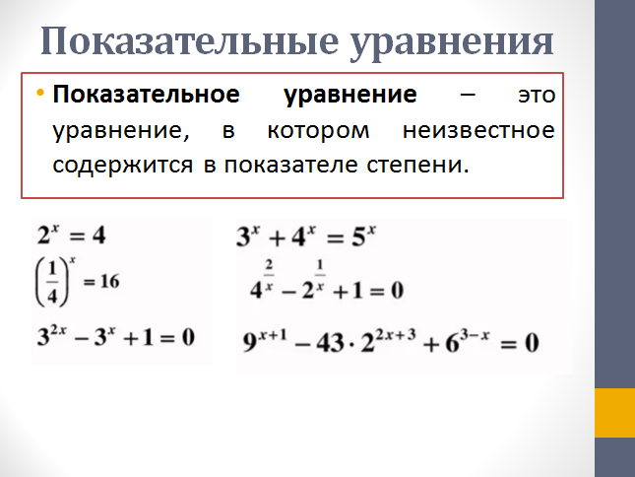  Слайд 9  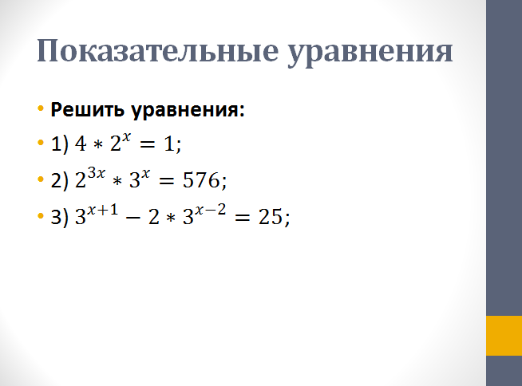  Запись на доске и в тетради:  1. Решить уравнения:  1) $4*2^{x}=1$  Решение:  $$2*2^{x}=2^{0}$$  $$2^{x+2}=2^{0}$$  x+2=0  х=-2  Ответ: х=-2  Запись на доске и в тетради:  2)$2^{3x}*3^{x}=576;$  Решение:  $$8^{x}*3^{x}=576$$  $${24}^{x}={24}^{2}$$  х=2  Ответ: х=2  Запись на доске и в тетради:  3)$3^{x+1}-2*3^{x-2}=25$  Решение:  $$3^{x-2}*\left(3^{3}-2\right)=25$$  $$3^{x-2}*25=25$$  $$3^{x-2}=1$$  $$3^{x-2}=3^{0}$$  х-2=0;  х=2;  Ответ: х=2  Запись на доске и в тетради:  4)$3^{x}=7^{x};$  Решение:  $$\frac{3^{x}}{7^{x}}=1, {т.к. 7}^{x}≠0$$  $$(\frac{3}{7})^{x}=1$$  х=0  Ответ: х=0  Запись на доске и в тетради:  5)$3*2^{x+1}+2*5^{x-2}=5^{x}+2^{x-2};$  Решение:  $3*2^{x+1}-2^{x-2}$=  $$=5^{x}-2*5^{x-2};$$  $$2^{x-2}(3*2^{3}-1)=5^{x-2}(5^{2}$$  $$-2);$$  $$2^{x-2}*23=5^{x-2}*23$$  $2^{x-2}=5^{x-2};$ так как $5^{x-2}≠0$.  $$(\frac{2}{5})^{x-2}=1$$  x-2=0  x=2.  Ответ: х=2  Запись на доске и в тетради:  6)$9^{x}-4*3^{x}-45=0.$  Решение:  $${t=3}^{x}$$  $$t^{2}-4t-45=0$$  $t_{2}=9, t_{2}=-5$  $3^{x}=9$ и $3^{x}= -5$.  $$3^{x}=9$$  $$3^{x}=3^{2}$$  x=2  Уравнение $3^{x}= -5$ не имеет корней, так как $3^{x}>0$  Ответ: х=2.  Слайд 10  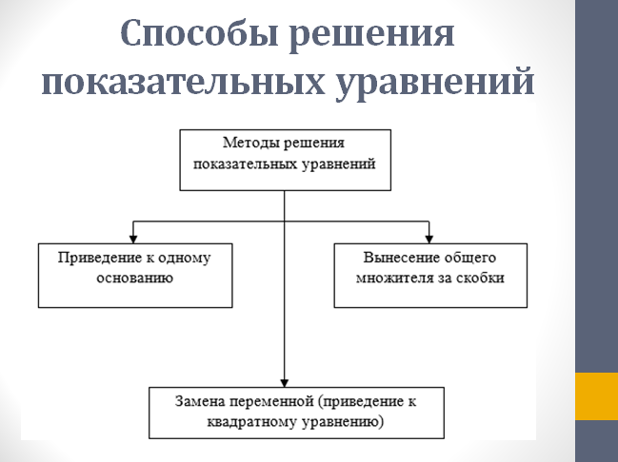 | Познавательные: построение логической цепи рассуждений, обоснование; умение использовать приобретенные знания и умения в практической деятельности.  Коммуникативные: планирование учебного сотрудничества со сверстниками, инициативное сотрудничество в поиске и сборе информации, умение выражать свои мысли.  Регулятивные:  применение нового способа действий для решения задачи, вызвавшей затруднение  Личностные:  умение  самостоятельно  осуществлять  деятельность обучения.
Этап первичного закрепления с проговариванием во внешней речи  (8 мин.) | Репродуктивный метод,  практический (работа с учебником), выполнение тренировочных заданий. | - Попробуем применить полученные знания к решению заданий из учебника.  Организует работу у доски. Вызывает учащихся по списку. Контролирует уровень понимания новой темы. Корректирует недочеты учащихся, задает вопросы.  - Записываем в тетрадь задание под номером 21. К доске пойдет решать задание (ученик)…  Каждый шаг решения проговариваем вслух.  Задания:  21. Решить уравнения:  1) $4^{x-1}=1$;  2)${0,3}^{3x-2}=1$;  3) $2^{2x}=2^{4\sqrt{3}};$  4) $(\frac{1}{3})^{3x}=(\frac{1}{3})^{-2};$  23. Решить уравнение:  1)3${*9}^{x}=81;$  2)$2*4^{x}=64;$  3)$3^{x+\frac{1}{2}}*3^{x-2}=1$;  4)${0,5}^{x+7}*0,5^{1-2x }=2;$  5)${0,6}^{x}*{0,6}^{3}=\frac{{0,6}^{2x}}{{0,6}^{5}}$;  6)${ 6}^{3x}*\frac{1}{6}=6*(\frac{1}{6})^{2x}$.  25. Решить уравнение:  1) $5^{x}=8^{x}$;  2)${(\frac{1}{2})}^{x}={(\frac{1}{3})}^{x}$;  3)$3^{x}=5^{2x}$;  4)$4^{x}=3^{\frac{x}{2}}$;  Задает вопросы к заданиям.  -Каким способом решаем данное уравнение?  -Назовите алгоритм решения показательного уравнения выбранным методом. | Открывают учебник, читают еще раз алгоритм записанный в учебнике. Выбранный ученик читает его вслух всему классе.  Выбранный ученик работает у доски, проговаривает решение вслух всему классу. Остальные работает в тетрадях.  Оценивают себя по листу самооценки.  Отвечают на вопросы. | Запись на доске и в тетради:  21. Решить уравнения:  1) $4^{x-1}=1$;  Решение:  $$4^{x-1}=4^{0}$$  x-1=0  x=1  Ответ: x=1  2)${0,3}^{3x-2}=1$;  Решение:  ${0,3}^{3x-2}={0,3}^{0}$;  3x-2=0  x=$\frac{2}{3}$  Ответ: x=$\frac{2}{3}$  3) $2^{2x}=2^{4\sqrt{3}};$  Решение:  2x=$4\sqrt{3}$  x=$2\sqrt{3}$  Ответ: x=$2\sqrt{3}$  4) $(\frac{1}{3})^{3x}=(\frac{1}{3})^{-2};$  3x=-2  x=$-\frac{2}{3}$  Ответ: x=$-\frac{2}{3}$  23. Решить уравнение:  1)3${*9}^{x}=81;$  Решение:  3${*3}^{2x}=81$  $$3^{2x}=27$$  $$3^{2x}=3^{3}$$  2х=3  х=$\frac{3}{2}$  Ответ: х=$\frac{3}{2}$  2)$2*4^{x}=64;$  Решение:  $$2*2^{2x}=64$$  $$2^{2x}=32$$  $$2^{2x}=2^{5}$$  2х=5  х=$\frac{5}{2}$  Ответ: х=$\frac{5}{2}$  3)$3^{x+\frac{1}{2}}*3^{x-2}=1$;  Решение:  $$3^{x+\frac{1}{2}}*3^{x-2}=3^{0}$$  $$3^{2x-\frac{3}{2}}=3^{0}$$  $$2x-\frac{3}{2}=0$$  $$2x=\frac{3}{2}$$  $$x=\frac{3}{4}$$  Ответ: $x=\frac{3}{4}$  4)${0,5}^{x+7}*0,5^{1-2x }=2;$  Решение:  $${0,5}^{x+7}*0,5^{1-2x }={0,5}^{-1}$$  $${0,5}^{-x+8}={0,5}^{-1}$$  $$-x+8=-1$$  $$-x=-9$$  $$x=9$$  Ответ:$x=9$  5)${0,6}^{x}*{0,6}^{3}=\frac{{0,6}^{2x}}{{0,6}^{5}}$;  Решение:  ${0,6}^{x+3}={0,6}^{2х-5}$;  $$x+3=2x-5$$  $$-x=-8$$  $$x=8$$  Ответ:$x=8$  6)${ 6}^{3x}*\frac{1}{6}=6*(\frac{1}{6})^{2x}$.  Решение:  ${ 6}^{3x}*6^{-1}=6*(6)^{-2x}$.  ${ 6}^{3x-1}=6^{1-2x}$.  $$3x-1=1-2x$$  $$5x=2$$  $$x=\frac{2}{5}$$  Ответ:$x=\frac{2}{5}$  25. . Решить уравнение:  1) $5^{x}=8^{x}$;  Решение:  ($\frac{5}{8})^{x}=1$  $$x=0$$  Ответ:$x=0$  2)${(\frac{1}{2})}^{x}={(\frac{1}{3})}^{x}$;  Решение:  $${(\frac{3}{2})}^{x}=1$$  $$x=0$$  Ответ:$x=0$  3)$3^{x}=5^{2x}$;  Решение:  ($\frac{\sqrt{3}}{5})^{2x}=1$  $$x=0$$  Ответ:$x=0$  4)$4^{x}=3^{\frac{x}{2}}$;  Решение:  ($\frac{4}{\sqrt{3}})^{x}=1$  $$x=0$$  Ответ:$x=0$ | Познавательные: учет установленных ориентиров действия в новом учебном материале.  Коммуникативные: умение с достаточной полнотой и точностью выражать свои мысли в соответствии с задачами и условиями коммуникации, владение монологической и диалогической формами речи в соответствии с грамматическими и синтаксическими нормами родного языка.  Регулятивные: контроль, коррекция.  Личностные: способность к самооценки своей деятельности.
Этап самостоятельной работы с проверкой по эталону  (5 мин.) | Самоконтроль, взаимоконтроль, индивидуальная работа. | Организует самостоятельную работу учащихся с проверкой по эталону.  - Сейчас, каждый из вас попробует выяснить на сколько он понял решение показательных уравнений различными способами.  Раздает учащимся карточки с самостоятельной работой.  После выполнения выводит ответы на экран и просит сверить свои решения с готовыми (слайд 11-12). Просит занести свои результаты в оценочный лист.  Вариант 1.  1. Какое из чисел -2, 0, 1 является корнем уравнения ${25}^{x}=25x?$  2. Решить уравнение:  а) ${0,3}^{5-2x}=0,09;$  б)${225*15}^{2x+1}=1;$  в)$({\frac{1}{5\sqrt{5}})}^{x}=\sqrt[3]{5}$;  г)$4^{x}-12*2^{x}+32=0.$  Вариант 2.  1. Какое из чисел 3, 0, -1 является корнем уравнения ${(\frac{1}{2})}^{x}=3x+5?$  2. Решить уравнение:  а) ${(\frac{1}{3})}^{4-3x}=27;$  б)${{17}^{x}*17}^{x+5}=17;$  в)$({2\sqrt[3]{4})}^{x}=8$;  г)${25}^{x}+3*5^{x}+2=0.$ | Выполняют самостоятельную работу, проверяют правильность выполнения, заполняют оценочный лист. | Слайд 11  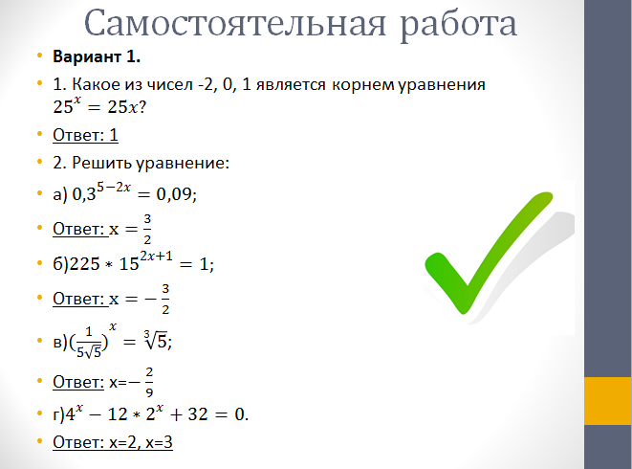  Слайд 12  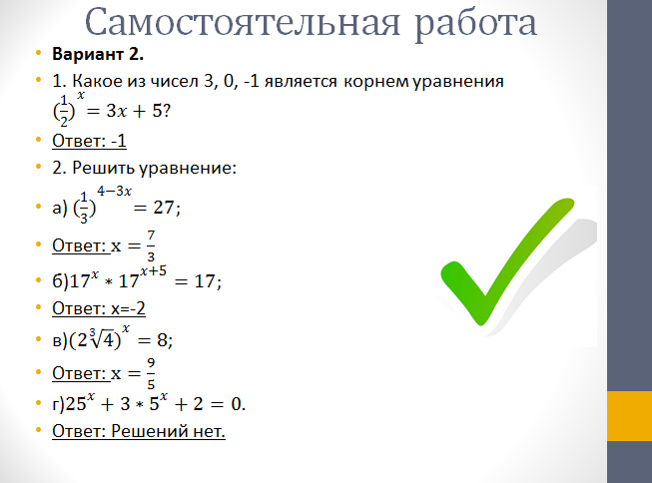 | Познавательные:  анализ, синтез,  использование  общих правил  Регулятивные: самостоятельный учет выделенных ориентиров действия в новом учебном  материале,  самостоятельная адекватная оценка правильности результатов действия, внесение  необходимых  корректив  Личностные: формирование навыков самоорганизации;  развитие логического мышления.
Включение в систему знаний и повторения  (6 мин.) | Работа с презентацией, репродуктивный метод, индивидуальная работа. | Задает контрольный вопрос по пройденной теме. Выводит на экран задание (слайд 13). Организует коллективную работу класса.  - Назовите основное свойство степени, которое используется при решении показательных уравнений.  - Перечислите способы решения показательных уравнений.  Задает задание на повторение ранее пройденного материала (слайд 14).  Учитель выбирает ученика, который будет отвечать на вопросы задания.  Интерактивное упражнение.  Задание. Установите соответствие между показательной функцией и ее графиком.  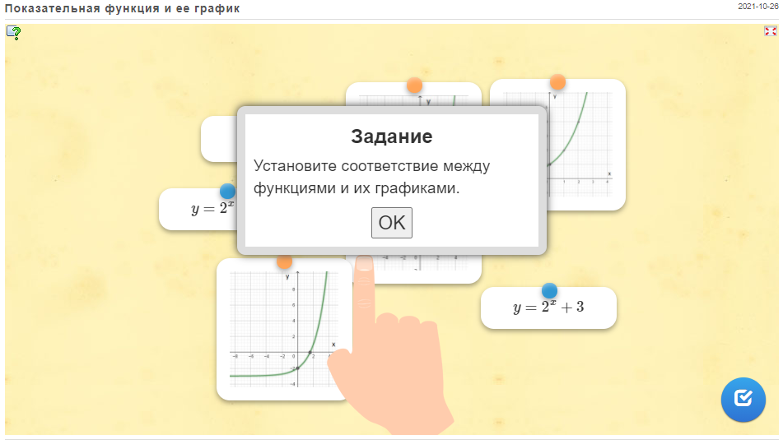  Устанавливает степень понимания. Устраняет недопонимание. | Выполняют задание коллективно. Оценивают себя по листу самооценки.  - Свойства степени, состоящее в том, что степени с одинаковыми основаниями а>0, а≠1 равны тогда и только тогда, когда равны их показатели.  - Существую следующие способы решения показательных уравнений:  1) Приведение к одному основанию;  2) Вынесение общего множителя за скобки;  3) Замена переменной (приведение к квадратному уравнению)  Выбранный ученик читает задание со слайда и отвечает на него. | Слайд 13  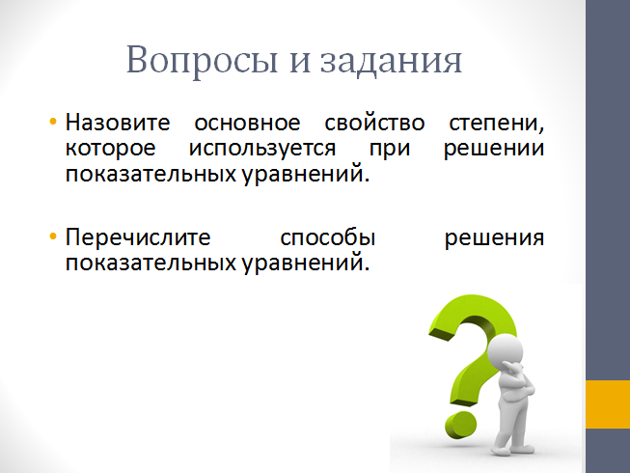  Слайд 14 | Познавательные:  анализ, синтез,  сравнение, поиск и выделение  необходимой  информации, умение  структурировать  знания  Коммуникативные:  формулирование и аргументация своего мнения и позиции  Регулятивные: способность к волевому саморегулированию  Личностные:  осознание  ответственности за общее дело
Рефлексия учебной деятельности на уроке. Постановка домашнего задания (3 мин.) | Самоанализ, самооценка | Подводит итоги урока с помощью листа самооценки.  - В течение всего урока вы заполняли лист самооценки, посчитайте количество баллов и выставьте себе оценку за урок.  Оцените своего одноклассника словесно. Постарайтесь объяснить свое оценивание.  Критерии оценки:  Выполнил безошибочно «+» - 2 балла  Выполнил с ошибками «+» - 1 балл  Испытывал большие затруднения «+» - 0 баллов  15-18 баллов оценка «5»  9-14 баллов оценка «4»  5-8 баллов оценка «3»  Рефлексия  -если вы хорошо усвоили тему урока, то поднимите зеленую карту;  -если остались непонятными какие-то моменты, то поднимите желтую сигнальную карту;  -если вообще не усвоили тему, то поднимите красную сигнальную карту.  Вы талантливые дети, так как самостоятельно определили тему урока, делали выводы, отстаивали свое мнение.  Я рада, что все этапы цели нами достигнуты.  Учитель задает домашнее задание и отвечает на возникшие вопросы учащихся:  Параграф 2 изучить, № 22, 24, 26  Спасибо за работу! Урок окончен. | Совместно с учителем подводят итоги урока. Заполнят оценочный лист. Озвучивают свои оценки. Оценивают друг друга.  Участвуют в рефлексии.  Записывают домашнее задание в дневник. | Слайд 15  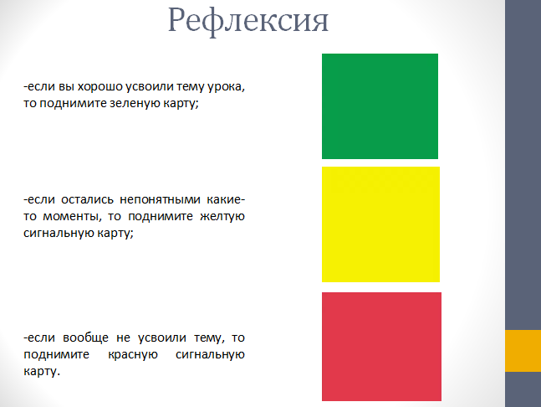  Слайд 16  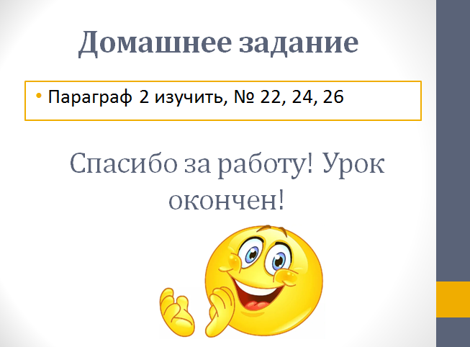  Запись в дневник:  Параграф 2 изучить, № 22, 24, 26 | Познавательные: рефлексия и условий действия, контроль и оценка  процесса и  результатов  деятельности  Коммуникативные:  аргументация  своего мнения.  Регулятивные: умение соотносить свои действия с  планируемыми  результатами,  владение  основами  самоконтроля,  самооценки.  Личностные:  адекватное  понимание причин  успеха или неуспеха, внутренняя позиция  ученика

Приложение 1
Оценочный лист
ФИО:_________________________________________
На каждом этапе оцени свою работу, выбрав в нужной строке знак «+».
Этап | Учебная деятельность | Выполнил безошибочно | Выполнил с ошибками | Испытывал большие затруднения
Начало урока | Настрой на урок
1 шаг | Повторение пройденного материала
2 шаг | Выполнение пробного задания - действия
3 шаг | Построение проекта выхода из затруднения
4 шаг | Реализация проекта выхода из затруднения
5 шаг | Первичное закрепление
6 шаг | Самостоятельная работа с самопроверкой
7 шаг | Применение нового материала в системе знаний
8 - 9 шаги | Инструктаж по домашнему заданию и итог урока
Оценка:_________________

